1 Tugiseinad

Üldiselt
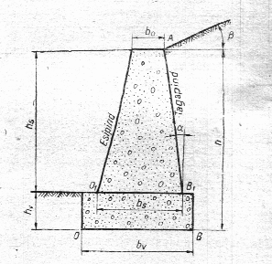Tugiseinte otseseks ülesandeks on kõrgustevahe hoidmine pinnases teede ja väljakute ääres, sadama kaidel jne.. Eriti palju on kivist tugiseinu kasutatud keskaegses linnaehituses. Tihti on tugiseina peal (selle taga) veel transpordi - või muud koormused.

Skeem 1 Tugisein
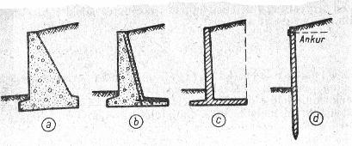
Skeem 2 Tugiseinatüübid
a, b) massiivsed, töötavad omakaaluga;
c, d) seinad töötavad paindele või on ankurdatud,.
Betoon- ja raudbetoontugiseintel moodustab vundament seinaga tavaliselt ühtse terviku. Kiviseinte puhul tehakse tugiseina vundament iseseisva konstruktsioonina betoonist või looduslikust kivist. Tugiseinad võivad olla püstitatud looduslikule alusele (kaljupinnas, purdpinnas), tehisalusele või vaivundamendile.
Käesolevalt vaadeldakse keldriseinte, kaldamüüride, sildade kaldatugede, mägiteede piirete ja muude tehniliste ehitiste tugiseinu, mille ülesandeks on pinnase või puistkeha toetamine.
Tugiseinte staatikalise arvutuse eesmärgiks on tagada tugevus ja püsivus (ümberlükke- ja libisemiskindlus). Tugevuse ja püsivuse kontrollimiseks tuleb määrata omakaalust, puistekeha survest ja ajutisest koormusest põhjustatud jõud, mida tugisein vastu võtab.
Kuna looduses kohtame pinnaseid ja puistkehi, mille füüsilised omadused on mitmesugused, siis on küllaltki raske määrata täpselt pinnase survet tugiseinale. Seeparast on praktiliste arvutusmeetodite aluseks võetud mõned tööhüpoteesid, mis lihtsustavad teoreetilisi tulemusi, tagades seejuures siiski tugiseinte vajaliku tugevuse ja püsivuse.
Pinnase s t r u k t u u r i all mõeldakse erineva suuruse ja kujuga osakeste vastastikust asetust ja teradevaheliste sidemete iseloomu. Neid sidemeid nimetatakse struktuurisidemeteks. Struktuurisidemete iseloom mõjutab suurel määral pinnase tugevust, sest mineraaliosakeste vahel tekkivad tõmbepinged võetakse vastu ainult nendevaheliste struktuursidemetega. Vastupanu, mis takistab osakeste vastastikust nihkumist, nimetatakse nidususeks. Pinnase nidusus sõltub osakeste vahel mõjuvate molekulaarjõudude suurusest, mis omakorda sõltuvad osakeste puutepinnast ja molekulaarselt seotud vee hulgast.
Liivpinnastel, mis koosnevad jämedatest (üle 0,1 mm) terakestest, mille puutepinnad on väga väikesed, pole nidusust ja neid nimetatakse pudepinnasteks.
Pinnaseid, mille koosseisus on palju suure puutepinnaga peeni liblekujulisi saviosakesi, nimetatakse niduspinnasteks. Niduspinnase olek sõltub osakestevaheliste sidemete tugevusest.
Tugiseina arvutamisel stabiilsusele loetakse puistmaterjal pudedaks. Puistkeha arvutuslikuks mudeliks on p u d e k e s k k o n d. Selle all mõeldakse pidevat keskkonda, millel on järgmised staatikalised omadused: tal ei ole tõmbetugevust; normaalpinged võivad temas esineda ainult survepingetena; nihkepinged ei saa ületada keskkonna sisehõõrdetegurist sõltuvaid sisehõõrdepingeid; ta ei deformeeru seni, kuni nihkepinged jäävad sisehõõrdepingetest väiksemaks; deformatsioonid on võimalikud ainult siis, kui nihkepinged on saavutanud sisehõõrdepingete suuruse; selles seisundis leiab aset ainult nihkedeformatsioon, kuna mahumuutus võrdub nulliga.

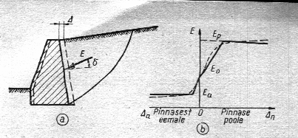
a)
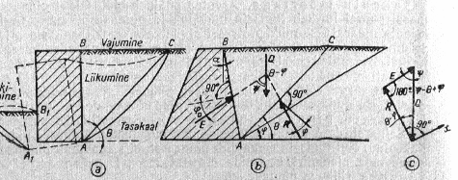
b)
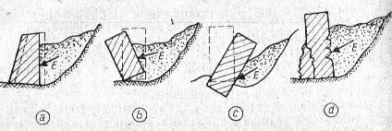
b)
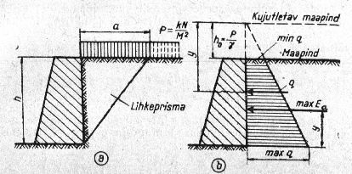
c)
Skeem 3 Tugiseina mitmesugused tasakaaluasendid

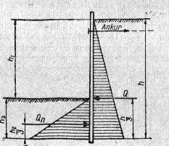
Skeem 4 Ankurdatud punnsein

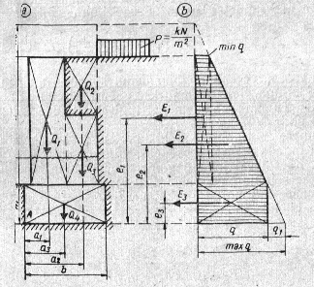
Skeem 5 Tugiseina omakaalukoormus

2 Tugiseina tasakaaluarvutused (Columb’ i teooria)
E_{a}
Q
M T
E_{p}
Skeem 6 Tugiseina koormused

Tugiseina tasakaalu arvutamisel lähtutakse skeemist 3c Eeldatakse, et pinnaseprisma ABC liigub tugiseina poole..
Kui võtta ϕ₀ = 0 (hõõre pinnase ja tugiseina vertikaalkülje vahel on null) ja tugiseina tagumine külg on vertikaalne, siis
E_{a}

Q
R
θ - ϕ

Skeem 7 Tasakaalutingimus
Jõukolmnurgast saame
E_{a} = Qtg (θ - ϕ).
Varisemisprisma kaal
Q = ½ γAB×BC,
kus γ - pinnase mahukaal.
Siit
Q = ½ γh²ctg θ, kui BC = h×ctg θ.
Edasi
E_{a} = ½ γh²ctgθ×tg(θ - ϕ).
Varisemispinna nurk θ leitakse eeldusest, et E_{a} on maksimaalne võimalik.
Lõplikuks aktiivsurve avaldiseks kujuneb
E_{a} = ½ γh²tg²(45° - ϕ/2).
Passiivsurve avaldiseks saame
E_{p} = ½ γh²tg²(45° + ϕ/2).
Täpsematel arvutustel arvestatakse täiendavalt hõõrdetegureid ja pinnase ja tugiseinapindade kaldenurki.
Kui tugiseina taga on vesi, siis arvestatakse summaarse rõhuga
E_{a} = E_{pv} + E₀,
kus
E_{pv} - pinnase surve pinnase uputatud olekus,
E₀ - vee hüdrostaatiline surve.
Pinnase surve pinnase uputatud olekus
E_{pv} = E_{a} = ½ γ₁h²tg²(45° - ϕ/2),
kus
γ₁ - pinnase mahukaal veega küllastunud olekus, E₀ = ½ γ₀h².
Üldjuhul kontrollitakse tugiseina tasakaalu punkti M suhtes (skeem 6) või tugiseina kaldumist (kreeni) antud pinnase omaduste puhul.
Tugiseina puhul tuleb kontrollida ka tema nihkumisekindlust
T + E_{p} ≤ E_{a} (horisontaalprojektsioon),
kus T on talla all tekkiv hõõrdejõud – T = Qtanδ, kus δ on arvutuslik hõõrdenurk pinnase ja tugiseina talla vahel.
Tule arvestada, et E_{p} kaasamine tasakaalutingimusse võib kaasa tuua tugiseina mõningase nihkumise (projekteerimisel võetakse tavaliselt E_{p} asemele temale vastav E_{a} tugiseina eest).
Vajadusel tehakse tugiseina alla nihet takistav hammas.
Tasakaalutingimustes tuleb kasutada koormuste osavarutegureid
E_{a} - γ_{F} > 1 ja Q (N), T - γ_{F} < 1.

3 Tugiseina tugevusarvutused
Tugiseina igat horisontaallõiget tuleks kontrollida tugevusele jõudude kombinatsioonile
Q ja M selles lõikes (ekstsentrilisele survele ja nihkele).
Arvutuse võib teha nagu tavalisele avadeta seinale.

4 Pinnase kandevõime
Pinnase kandevõime puhul kontrollitakse pingeid tugiseina talla all.
σ_{max}
Q
M

Skeem 8 Pinged talla all
Pinge
σ_{max} = $\frac{Q}{A}+\frac{M}{W}$,
kus
A - talla pindala (1 jm),
W - talla ristlõike vastupanumoment.
Tugevustingimus määratakse üldjuhul järgmise skeemi alusel
V (Q)
e
R

V ≤ R,
V - vertikaalkoormus,
R - pinnasest sõltuv vundamendi kandevõime

Skeem 9 Tugevus tingimus pinnase tugevuse alusel
Kandevõime R määramiseks on välja töötatud mitmeid ligikaudseid valemeid – vt- Geotehniline projekteerimine EPN-ENV 7.1.

